

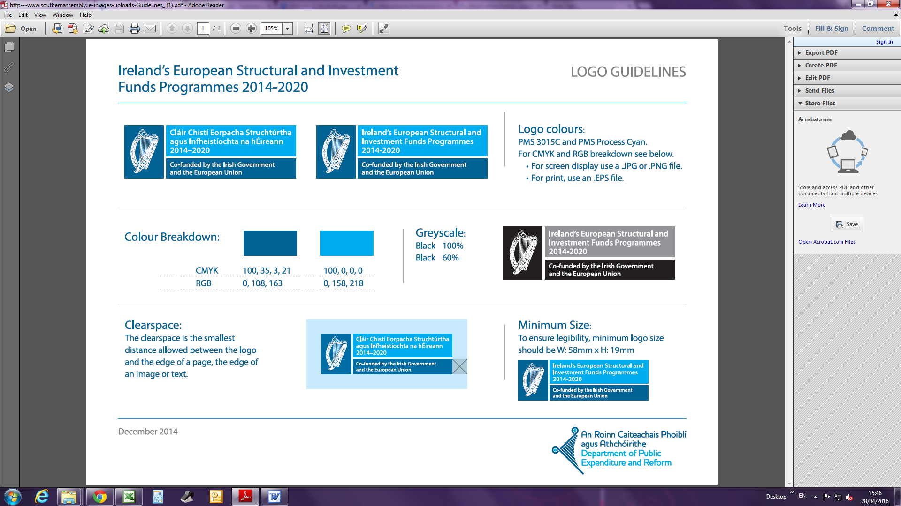

Treoirlínte agus Critéir Cáilíochta do Chlár Meantóireachta (Chabhair Teicniúil)
Cuireann an Clár Meantóireachta, nó Cabhair Theicniúil, comhairleoirí ar fáil go sealadach do dhaoine aonair nó comhlachtaí chun constaicí forbartha a shárú. Is é aidhm an mheantóra ná éisteacht ‘s comhairle a thabhairt, fadhbanna 's réimsí feabhsúcháin a aithint, réitigh a mholadh agus cabhrú le plean gníomhaíochta a ullmhú. Tugtar tuairimí neamhspleácha eolacha mar chabhair do chomhlachtaí agus iad i mbun cinnithe.
Méid na Tacaíochta: Íocfaidh an Bord Fiontair Áitiúil an costas iomlán na meantóireachta (cabhair theicniúil). Is gnáth go gcuirfí Meantóir ar fáil do dhá chuairt ach d'fhéadfadh go mbuailfeadh an meantóir agus an comhlacht le chéile suas le deich n-uaire sa bhliain. Má tá cabhair ag teastáil i níos mó ná réimse saineolais amháin, is féidir meantóirí breise a chur ar fáil don chomhlacht.
Samplaí de Réimsí Tacaíochta: Bainistíocht Ghinearálta, Struchtúrú Airgeadais, Pleanáil Táirgíochta, Margaíocht, Dáileadh, Eagrú Corparáideach agus Pleanáil Straitéiseach.
Roghnú Meantóra: Caitear le gach iarratas meantóireachta ceann ar cheann, agus déantar gach iarracht meantóirí le sainscileanna oiriúnacha a chur ar fáil do riachtanais an duine/ an chomhlachta. Seolfar litir chugat ag ofráil seirbhísí Meantóra duit, litir gur chóir a shíniú agus a sheoladh thar n-ais sula gcuirtear scéal chuig an Meantóir. Sin ráite, tá de cheart agat Meantóir difriúil a lorg seachas an ceann a moltar duit.
Rúndacht: Síneann an Meantóir comhaontú rúnda sula dtosnaíonn siad ag obair.
Srianta ar ról an Mheantóra: De réir téarma an Chláir ní féidir leis an Meantóir a bheith páirteach i mbainistiú laethúil an chomhlachta ná ról feidhmeannaigh a ghlacadh ann.
Ag críochnú rannpháirtíocht an Mheantóra: Is féidir leis an duine/ comhlacht críoch a chur leis an socrú ag aon am.
Caithfear iarratais a chur isteach roimh aon chaiteachas. Dáilfear an maoiniú, atá teoranta, de réir mar a thagann na h-iarratais chun cinn. Níl dul ar ais ar chinneadh Oifig Fiontar Áitiúil Chiarraí.
IARRATAS AR MHEANTÓRA
Ainm Baiste |  | Sloinne
Ainm Comhlachta (más ann)
Seoladh
Guthán |  | Facs:
Fón Póca |  | R-phost:

Inscne |  | Uimhir PPS
Aois ghrúpa (cuir tic) | Faoi 25 |  | Os cionn 25

Struchtúr dlíthiúil an Ghnó | Trádálaí Aonair □ Páirtíocht □ Comhlacht Teoranta □  Níl struchtúr fós □
Príomh Tháirgí 's Mhargaí
Dáta inar thosnaigh trádáil
Láimhdeachas garbh
Líon fostaithe
Brabús garbh
An bhfuil plean gnó agat?
Cúlra an chomhlachta agus na príomh bainistíochta

B’fhéidir go gcuirfí an t-iarratas seo faoi bhráid gníomhaireachtaí eile (faoi rún) mar chuid de chur chuige próiseála an Bhoird. An bhfuil tú sásta le seo? (cuir tic) | TÁ |  | NÍL

Ar chuir tú isteach ar thacaíocht ón mBord Fiontar Áitiúil cheana? (cuir tic) | CHUIR |  | NÍOR CHUIR

Cén fáth go dteastaíonn Meantóir uait agus an bhfuil tacaíocht uait i réimsí faoi leith?

Sínithe: __________________________________ Dáta: _______________________
Seol an fhoirm iarratais líonta ar ais chuig:
Comhordaitheoir Meantóra, Oifig Fiontar Áitiúil Chiarraí, Áras an Chontae, Trá Lí, Contae Chiarraí
LEO@kerrycoco.ie
Úsáid Oifige Amháin:
Moladh: _________________________________________________________________________
_________________________________________________________________________________
Molta ag __________________________ Glacadh ag ________________________________
Ceadaithe ag ______________________ Uimhir Chánach/PPS: ________________________
Dáta Ceadaithe: ____________________ Deimhniú Chaiteachais:______________________
Litir Thairisceana: ___________________ Líon Cuairteanna leagtha síos: ________________

